Devinette
Qu’est-ce qui peut faire le tour du monde en restant dans son coin ?

Charades
Quand je suis couché, ils sont debout, quand je suis debout ils sont couchés. Qui sont-ils ?
Mon premier aime le lait.
Mon deuxième est bu par mon premier.
Mon tout est là où des personnes logent dans la montagne.

Plaisirs d’enfance

Nom ……………………………. Prénom……………………………………
Trouve 7 différences
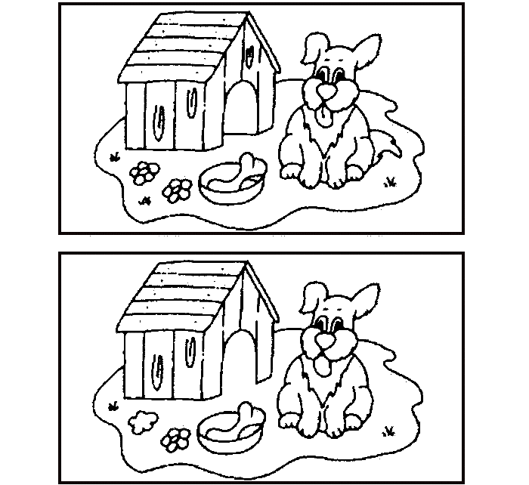

Nom ……………………………. Prénom…………………………………
Trouve le bon chemin
